渤海大学本科毕业论文（设计）

基于单片机的温度监控系统设计
Design of temperature monitoring system based on single chip microcomputer

学 院（系）： 工学院电子工程系
专 业： 电子信息工程
学 号： 15031022
学 生 姓 名： 张琳
入 学 年 度： 2015 年
指 导 教 师： 周鑫
完 成 日 期： 2019 年 5月24 日

渤海大学
Bohai University

摘 要
温度是生活以及工业生产中非常重要的物理量，而获取准确的温度更加是保证生产生活顺利进行不可获取的要素。本文介绍的就是利用单片机技术结合温度传感器DS18B20来共同实现将温度实时的显示到LED数码管上，并且用户可以手动设置报警温度，系统会自动检测当前温度与报警温度，如果温度超过报警温度的上下限，LED闪烁提示用户温度超限的报警功能的方案。
这款温度监控系统主要涵盖了电源、数字温度传感器DS18B20、数据采集电路、LED显示温度变化电路以及蜂鸣器报警系统。蜂鸣器报警电路是通过继电器控制的，关键电路的组成主要是单片机STC89C52。数字温度传感器数据采集电路和单片机STC89C52主板电路毋庸置疑的是这款温度监控系统的核心组成模块。
在高标准、高准确度以及高精度的数字测温计的温度测量过程中，被测物体的温度由数字温度传感器采集，将温度传输到单片机STC89C52中，实现了温度值显示在LED上，而且用户可以自主设置报警温度，实现了系统温度超出报警温度LED闪烁的温度系统报警功能。数字显示温度计的温度的可控范围保持在--55℃到+ 125℃之间，这款系统测量温度所产生的误差精度是保持在0.5摄氏度以内的。温度显示器LED数码管所显示温度数值为直读数据。这款动态测量温度的数字温度计可以完全代替日常生活中传统的水银温度计，它不仅仅可以在家庭生活中以及工业生产中发挥它无限的作用而且在物理研究领域也具有很高的实用价值。本篇文章主要探索的的是高精度的数字化温度计设计，然后实现对物体的温度进行实时测量，使用户可以直接观察并且读出温度的变化。
关键词：ds18b20；报警；温度传感器；显示
Design of temperature monitoring system based on single chip microcomputer

Abstract
Temperature is a very important physical quantity in daily life and industrial production, and obtaining accurate temperature is an unattainable factor to ensure the smooth progress of production and life. Using single chip computer is introduced in this paper technology combined with the temperature sensor DS18B20 to realize real-time temperature display on the LED digital tube, and users can manually set the alarm temperature, the system will automatically detect the current temperature with alarm temperature, if the temperature exceeds the alarm temperature, the upper and lower limits of LED flashing temperature transfinite alarm prompt the user.
This temperature monitoring system mainly covers power supply, digital temperature sensor DS18B20, data acquisition circuit, LED display temperature change circuit and buzzer alarm system. The buzzer alarm circuit is controlled by relay, and the key circuit is composed of single chip microcomputer STC89C52. Digital temperature sensor data acquisition circuit and microcontroller STC89C52 motherboard circuit is undoubtedly the core components of this temperature monitoring system module.
In high standards, high accuracy and high precision digital thermometer temperature measurement in the process, the temperature of the object to be tested by the digital temperature sensor acquisition, the transmission of temperature to the microcontroller STC89C52, realize the temperature display on LED, and users can independently set alarm temperature, implements the system temperature exceeds the alarm temperature LED flashing temperature alarm function. The digital thermometer is kept in a controlled temperature range --55 ° c to + 125 ° c. The accuracy of the system's temperature measurements is kept within 0.5 ° c. Temperature display LED digital tube display temperature value for direct reading data. This dynamic digital thermometer can completely replace the traditional mercury thermometer in daily life. It not only can play an unlimited role in family life and industrial production, but also has high practical value in the field of physics research. This paper mainly explores the design of high precision digital thermometer, and then realizes the real-time measurement of the temperature of objects, so that users can directly observe and read out the changes of temperature.

Key Words：ds18b20；alarm；Temperature sensor；Display
目 录
摘 要 I
Abstract II
引 言 1
1 系统设计思路和解决方案 3
1.1 方案选择 3
1.2 选择方案原因 3
2 系统硬件设计与实现 5
2.1 系统组成概述 5
2.2 系统总体设计 5
2.2.1 系统实现功能 5
2.2.2 系统扩展功能 5
2.3 温度监控系统硬件设计 6
2.3.1 温度监控系统总体电路设计 6
2.3.2 温度监控系统单片机主控制器（STC89C52） 7
2.3.3 单片机STC89C52部分引脚解释 8
2.4 系统显示电路 10
2.4.1 温度控制系统报警温度调整按键 11
2.4.2 温度监控系统报警电路图 11
2.4.3 控制加温电路 12
2.5 温度传感器DS18B20 13
2.6 DS18B20扩展介绍 16
2.6.1 DS18B20的复位时序 17
2.6.2 温度传感计DS18B20的电路设计 18
3 程序流程图设计 19
3.1 温度监控系统主程序 19
3.2 系统读取温度子程序 21
3.3 系统温度转换命令子程序 22
3.4 开始计算温度子程序 22
3.5 系统显示温度值子程序 23
3.6 设置按键报警温度子程序 24
4 系统调试与运行 26
4.1 调试需要注意的问题 26
结 论 27
参 考 文 献 28
附录 程序总图及代码实现 29

引 言
国外在20世纪20年代就已经开始对温度进行专题研究，时间非常早。首先是采用的模拟方式的组合仪表来测量现场温度，进行记录和控制。但是在80年代末的时候，就已经出现了温度的分布式控制系统。所以这代表了无论是在现代生活中，还是在以前的生产生活中，温度这个物理量在多重领域都具有非同寻常的作用。它不仅仅保障我们日常生活的进行，在工业生产领域、医药措施领域、化学药剂制品领域以及环境保护领域都发挥着不可或缺的作用。现在世界上很多国家有很多的综合控制温度系统，并且正在朝着自动化的方向发展。没有温度的世界是灰暗的，是毫无意义的。所以我们需要时刻观察温度的变化，计算变化的范围，从而保障一切井井有条的继续。自然而然测量温度就成为保障生活平稳进行的最重要的步骤。生活中测量温度的方法就是用温度计直接感受其温度^{[1]}，之后获取温度值。用于测量温度的最常用工具就是形色各异的温度计，例如我们生活中最常见的水银玻璃温度计，在做实验的时候使用到的酒精温度计、热电对温度计以及RTD温度计。它们使用的是普通尺度层面来测量温度，从而获得表示温度的数值，这些温度计普遍存在的特点就是必须通过读量值进行测量。
21世纪是信息科技高速发展的时代，在日趋发展的工业之中，利用测量和控制温度来保证一个工业行业的正常运行是发挥着很大的作用的。单一芯片的微型计算机以及包括作用不一的温度传感器的电子化智能温度计的出现，使得我们测量温度的过程更加的简单、方便、快捷。像这种内置有温度传感器的测量温度的温度计，给我们的生活带来了很多的便利之处，我们可以直接获得温度的值，免去中间繁琐的步骤，将这一繁琐的过程变得更加可视化起来。
传统的温度测量系统体系中，使用到很多的模拟技术，将这些模拟技术用到设计过程中，这样的方式防止系统出现的很多种类的误差。例如传递导致的传导误差，信号的变化调整导致的电路误差，多处测量温度而时刻必须开关闭合导致的开关误差。如果不对这些误差进行处理，那么得到的最终温度结果会非常的不准确，从而导致整个系统出现更多的误差。现在科技发展越来越迅速，科技的发展带来了诸多的好处，尤其是跟随着大规模集成电路科技的发展越发迅猛。将一些系统感应器比如温度传感器小型化、数字化以及集成化，这些随着科技变化而导致的传感器变化成为了日后温度感应器开发的主导目标^{[2]}。由美国半导体公司开发的这款DSl8B20温度传感器在总线接口的风格独树一帜，它的总线接口很特别，因为用户只需要通过一个通用的I/O端口，就能够与DSl8B20温度传感器的微处理器系统进行建立连接。用户编写的程序从9位到12位不等。所有的一切都推进了DSl8B20这款温度传感器成为一个高精度以及多点温度测量的最佳选择。所以本课题设计温度计之前，就已经决定选择采用的DS18B20数字温度传感器。再者，采用单片机STC89C52提供的接口一起构成温度测量系统。不仅电路简单，而且体积小，母线可连接多个设备，形成低压低功耗的多点。该数字测温系统使用方便，适用于恶劣环境下的现场测温。具有广泛的应用前景。

1 系统设计思路和解决方案
这款温度监控系统的组成原件之一就是DS18B20数字温度传感器，另外在通过单片机STC89C52提供的接口为另外的基本要素共同组成这个温度监控系统。这款温度监控系统与以往的温度监控系统不同之处就在于，它功能广泛，真正的实现了多功能的特点。
它的多功能体现在用户不仅仅可以手动设置上下限的报警温度的功能，而且如果用户设置的报警温度范围超过看当前温度系统展示的温度，那么就会出现温度预警的提示，提示的方式为LED灯闪烁。温度传感器DS18B20与单片机STC89C52的完美融合，塑造了这么一款多功能的温度传感系统。

1.1 方案选择
（1） 因为本设计用于温度的测量，所以由此得知，可以使用热敏电阻等相关器件来达到系统温度测量的目标^{[3]}。在测量显示电路中，我们就可以显示出被测温度的大小。热敏电阻在采集到随着温度变化而导致电压或者电流时候，会将其转换为A/D，这时候就可以使用单片机对数据进行分析、处理。
由于此方案需要使用电阻来计算温度，那么就会使用A/D转换电路，A/D转换电路是需要转换电压电流，在这个过程中就会受到很多因素的影响。而使用电阻的变化来计算出温度的大小是很困难的，另外，在采集放大信号的时候，组件也很容易收到温度的影响而带来更大的误差。
（2） 另外一种方案就是从对立面考虑，在单片机STC89C52集成电路的设计系统中，温度传感器的使用是非常方便的。最常见的组合系统就是使用外部传感器来实现。而选择温度传感器是非常容易的，由于DS18B20传感器轻巧方便，所以就选择了DS18B20温度传感器。对传感器传递的测量温度的值进行读取操作，使得操作更加的方便，直观。而且电路的实现非常简单，最重要的是精度很高。一支普通的DS18B20传感器的体积大概和普通的三极管差不多大小，价格也只有10元作用。软件结合硬件一起实现这款温度传感器，并且使用单片机STC89C52作为程序的接口，当功能发生变化时候，也具有更好的可扩展性，满足了设计的各项要求。

1.2 选择方案原因
当时考虑到有以上两种实现方案，经过深思熟虑，选择第二种数字温度计采用温度传感器DS18B20，加上 STC89C52单片机一起来搭建成为这款温度控制系统的框架。原因就是这个系统在电路的设计中十分的简单，占用的体积也是十分的轻快的特点以外，系统还具有温度控制总线可以连接多个其他设备，这样就可以使得系统具有低电压功耗的效果^{[4]}。使用非常的方便快捷，适用于各种各样的恶劣环境中，而且对于现场检测温度有很好的可扩展性。而且温度传感器DS18B20只有三根引线，由于引线很少，所以系统的接口必然就会很简单，直接导致系统调试会很容易、方便。因为温度传感器DS18B20是一个全数字化的传感器原件，所以调式过程中发还是那个故障的可能性很低，抗干扰性也很好。所以在系统完成时候，对日后的维护也有很大的帮助。
由于使用热电阻和热电偶进行测量电流和电压的过程中，需要将电压以及电流转换成为响应的温度值，暂且不说计算过程是否复杂，计算的误差，我们首先就需要考虑系统所处的自然环境对测量结果会造成什么严重的误差。另外，我们还要设计非常复杂的硬件电路并且去考虑这些硬件设备是否支持。进而实现复杂的软件调式过程，这就会产生很大的成本费用，而温度的测量是应用于日常生活中以及工农业生产这些常见的行为中，所以高成本的付出、高误差的结果绝对不是一个合理的选择^{[5-6]}。

2 系统硬件设计与实现

2.1 系统组成概述
将温度传感器DS18B20作为集成传感器结合单片机STC89C52使用，只需要分为以下模块即可完成温度的测量。分别是：温度采集模块、温度数据传递模块、LED显示屏显示温度模块、温度指示报警模块以及电源模块。系统的总体设计图如图2.1 所示：
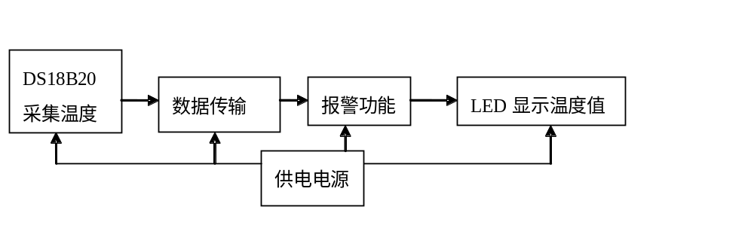
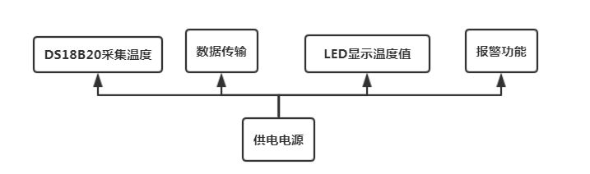

图2.1 基于单片机的温度控制系统设计原理图

2.2 系统总体设计

2.2.1 系统实现功能
这个温度监控系统的设计采用了数字温度传感器DS18B20的内部实现来实现温度的展示。整个系统基于单片机进行设计，是一款温度测量仪器。既可以设置报警温度的范围，也可以在温度超过报警范围之外进行报警。传感器收到的数据及温度的值，全部都通过LED数码管进行显示，使得用户可以直接读出温度的数值。系统目前能够采集的温度范围为0~99度，并且整个系统的温度误差在0.5摄氏度以内，准确度精确到了1度。

2.2.2 系统扩展功能
这款温度监控系统的温度测量范围在55~+125℃之间。
系统的误差保持在±0.5℃以内，温度的显示层面均使用LED数码管进行直读显示。
系统具有上下调节温度范围功能：可在线进行调节以及进行离线调节55~+125℃温度范围。
温度报警功能：当达到上下温度范围时，蜂鸣器会使得报警LED灯闪烁，从而控制继电器的整体开关；
LED数码管显示温度的方式为直读显示。检测到的温度是“负”，那么LED数码管就会直接显示负；
系统最低数字所显示的摄氏度符号是“℃”；

2.3 温度监控系统硬件设计

2.3.1 温度监控系统总体电路设计
温度监控系统的电路原理设计图如图2.2所示。显示温度的LED采用的是4位共阳的数码管^{[7]}，这样可以具有动态的扫描方式。电源和程序使用USB录入方式，这里采用的是12M的晶体振荡器。温度计的控制器集成单片机STC89C52进行控制，温度传感器使用的是DS18B20。电路原理图中另外包含有按键电路图、复位电路、控制温度加热电路、报警电路以及点偏激外部的一些联动电路。这款温度控制器的整体电路图为如下：

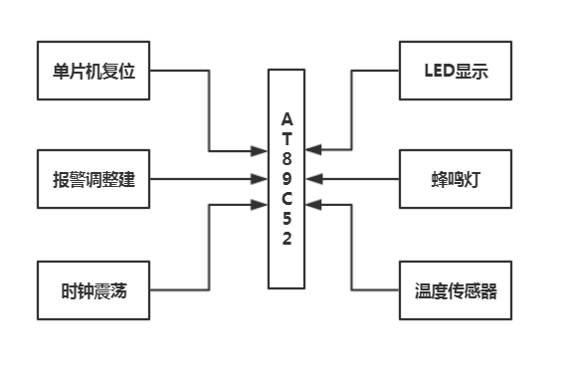
图2.2 温度监控系统总体设计原理框图

2.3.2 温度监控系统单片机主控制器（STC89C52）
STC89C52这款单片机，具有电压耗量低、性能高的特点，是一款CMOS8单片机。其中采用了密度高、非易失性的存储技术进行技术生产的存储，不仅含有技术标准的MCS-51制定控制系统，而且和8052针兼容此产品。其中包含有8000字节可以重复进行擦除闪存操作，进行只读程序的存储数据。而且还有256字节的随机存取存储器（RAM）。这款单片机存在内置8个中央处理器（CPU）以及8和闪存单元，这款功能如此强大的单片机，作为一种微控制器在生产生活中的很多场景都适用。STC89C52单片机存在40针的双行排列的直插式芯片，包含有四个I/O端口，分别是：p0、p1、p2和p3。并且单片机的每一个完整的I/O线又单独进行输入操作以及输出操作的功能^{[8]}。单片机STC89C52的PDIP管脚插线如图2.3所示：

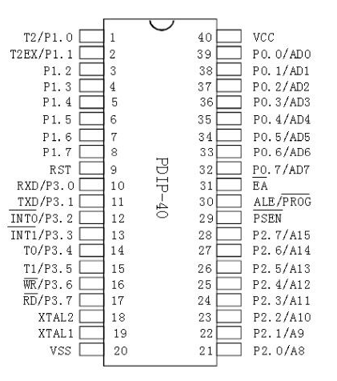

图2.3 STC89C52 PDIP管脚封装

STC89C52包含以下组成结构： 4个8位可编程并行I/O口，每个可作为输入或输出、8位的微处理器系统、数据进行串行通信的接口、片内程序存储器只读内存、片内数据存储的随机存取存储器和专用功能寄存器SFR、两个定时器以及两个计数器T0和T1作为定时器或计数外部的脉冲、中断控制系统还有内部时钟电路。

2.3.3 单片机STC89C52部分引脚解释
（1）控信号引脚RST，ALE，PSEN：
RST/VPD：一旦VCC主电源发生任何故障都可以保障在此时将主电源的电压降低，降低的幅度为指定的低电平幅度以下的安全范围。而且，在正5v电源变成存在两个周期的高频率电源时，会自动完成复位的操作。作为重置信号的输出端口，RST效率非常高，这样一款输入引脚保证了备用电源的输入准确性。
RST引脚还有一个功能，就是VPD与其连接RST端子向RAM提供了备用的电力存储过程，保持在RAM中的信息不会丢失，并在重置后可以正常工作^{[8]}。
ALE/PROG：通常，当你不能访问到存储器时，引脚ALE就会将自己存储的固定的振荡频率信号的1/6的脉冲座位外部输出，将此信号转为外部时钟信号。当CPU进入芯片外置存储器时，ALE输出信号将起到锁存8位下位地址的控制信号的作用。通电后，ALE引脚连续输出振荡频率的1/6为正脉冲信号。
ALE引脚的负载驱动能力也是非常突出的，该引脚为8LS型的TTL型负载，也就是低电量消耗、高性能的负载。
PSEN：程序内使信号端子的输出成为可能。PSEN端子能够驱动8ls TTL负荷。8051/8031小型系统通电后，CPU可以使用示波器来确认是否可以读取EPROM / ROM中的指令代码。如果是那样的话，系统就能顺利运作。当接入到off，该引脚连接在EPROM的OE侧。PSEN端子是有效的，也就是说，可以读取EPROM / ROM中的指令代码^{[9-12]}。
（2） 时钟电路引脚XTAL1和XTAL2：
XTAL1：使用外部时钟时，需接地。连接到外置的晶体管已经微调电容器的另一端，振荡器电路的反转放大器的输入。使用外部时钟时，需接地。
XTAL2：外置晶体振动子一端和微调电容器；8051芯片是振荡回路的逆变器放大器的输出。振荡回路的频率是水晶独特的震动频率。如果需要外部时钟电路，就输入外部时钟。
使用示波器确认是否有脉冲信号输出至XTAL2端子以确认振荡电路8051/8031是否正常运行。
（3） 输入/输出端口P0/P1/P2/P3：
P1端口： P1端口作为起始端口，具有8位I/O伪双向内拉电阻端口。P1端口能驱动4个LS TTL有效载荷。在使用P1端口作为输入端口的情况下，应该作为完整的P1端口的锁定地址(90h)。此时，由于内部拉起电阻，P1端口的端口已经向上拉起。
P2端口：P2端口是具有内部拉电阻的8位伪双向I / O端口。P端口能驱动4比特的LS TTL负载。访问片EPROM / RAM后，输出前8位的地址。
P3端口：P3端口是8位双向I / O端口，内拉电阻。P3个端口可以驱动4个LS TTL负载。p - 3端口和其他I / O端口非常不同。
每个引脚都有第二个功能，如下:
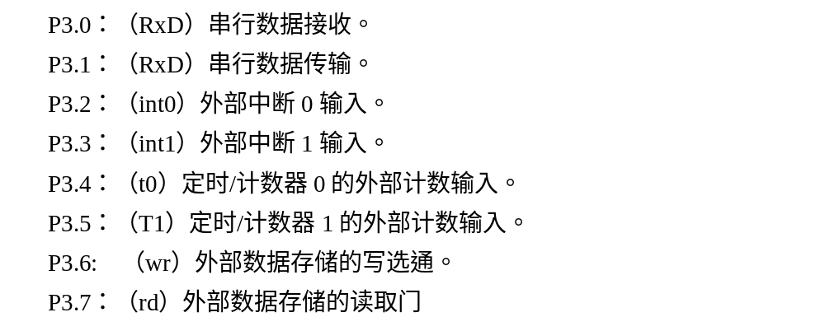

2.4 系统显示电路
系统的显示电路共存在8位，其中阴极的LED数字管位于前5位。P0端口是高度高效的。可作为代码输出和数字调谐器驱动器使用。P2端口的低位3位作为数位选择器。动态扫描显示如图2.4所示。
1.74HC57311与ACC连接，相当于直接接入。对应的段分配“1”是有效的。2.74HC138ABC输出端子设Y0- y7为“0”，若P2 = 0，则Y0 = 0;P2 = 6;然后Y6 = 0；也就是说，需要选择选择第七个数码管。

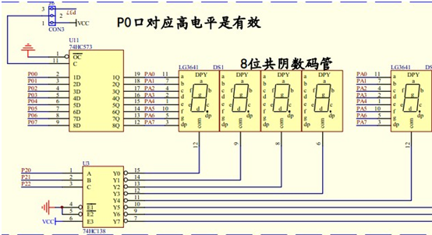
图2.4 系统显示电路

2.4.1 温度控制系统报警温度调整按键
当根据S1设定了S2或S3时，可以设置下限警报温度，从而第三次显示被执行。关于现在的测量温度值，按重置按钮S17将温度降低警告到默认上限和下限。如图2.5所示。

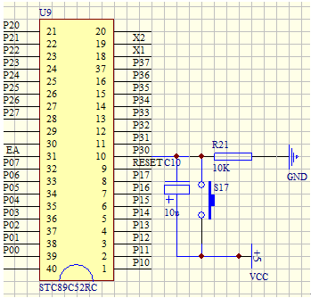
图2.5 温度监控系统复位按键电路图

2.4.2 温度监控系统报警电路图
报警电路的设计思路是喇叭通过功率驱动UM2003的输入端口in7与单片机STC89C52的接口P1.7接通。喇叭的作用与蜂鸣器截然不同，喇叭在使用的时候不可以直接进行传值并且赋值为“1”或者“0”，它需要赋值为变化的电平数值。
LED数码管的正负两极接的都是+5V的高电平，这样的一个操作就有这样一个效果，如果给负极接低电平电压的话，负极的LED指示灯就会点亮，相反操作结果也会相反。数码管LED灯的D2端口与单片机STC89C52的P1.0端口接通到一起，这样就会实现当温度的值超过了我们系统设定的温度值时候灯亮的效果，发出警报信号。
报警电路就是温度的上下限达到了指定的温度的时候，系统的LED指示灯闪烁。这款温度监控系统报警电路的电路图如图2.6、2.7所示：
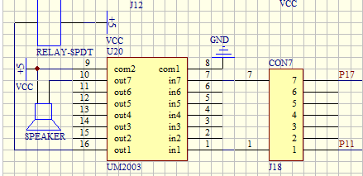
图2.6 报警电路图

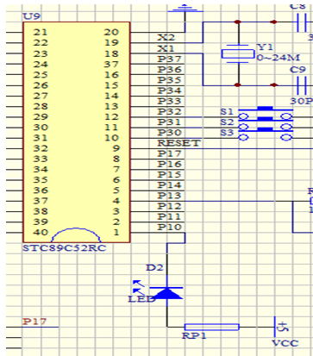
图2.7 LED电路

2.4.3 控制加温电路
控制加温电路图如图2.8所示：

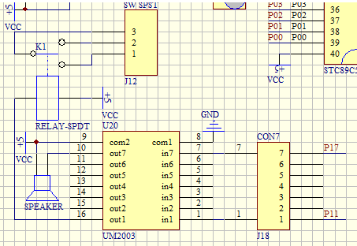
图2.8 继电器控制电路

在继电器中，RELAY-SPDT控制的是电路加热段时候所处的操作状态。其中插座J12的引脚1和2需要分别连接到加热电路的两端。之后我们需要使用继电器的K1开关作为整个加热电路的总开关，按下开关之后接通电路，开关开始有效。当系统检测的温度达到上限或者降低到下限以下，整个系统的继电器自动接通电源之后，开始工作。从而控制暖气和加热系统的操作。温度恢复正常的话，继电器会自动停止，系统恢复原始状态。

2.5 温度传感器DS18B20
温度传感器DS18B20是一种高智能、低电耗的便利温度传感器，这款温度传感器是由美国的拉斯半导体公司推出的一款温度传感器，他与传统的热敏电阻等一系列温度传感器相比较，更加方便简洁，因为我们可以直接读取传感器得到的被测物体的温度，还可以根据实际应用通过简单的程序应用实现此款温度传感器的读取。
DS18B20温度传感器的优秀特性有：电源从3.0 ~ 5.5V的电压范围的数据线供给电力。温度测量值为9位或12位，利用独特的单线接口，通信仅仅需要一个引脚。温度传感器还具有另外一个非常安全的特性，那就是负电压。这种场景应用到当电源出现两级的极性相反时，传感器会因为温度的上升而逐渐燃烧，及时是这样，也不会影响到工作的正常进行。在实际的应用程序中，可以实现不带外附件的温度测量。DS18B20温度传感器的每个设备都有特定的序列号和识别超过计划温度限制(温度警报条件)设备的报警指令^{[14]}。
温度传感器DS18B20以三管脚pro -35或八管脚SOIC封装提供，其内部结构框图如图2.9所示：

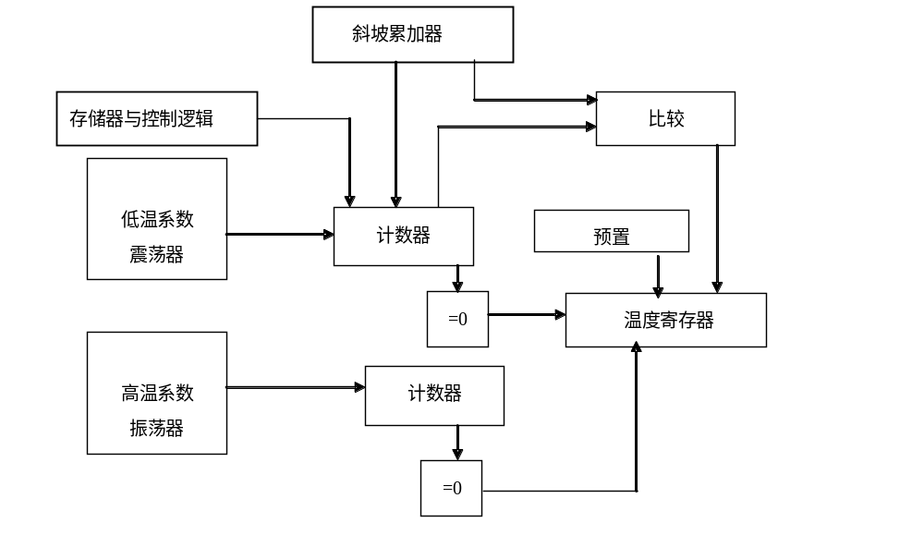
图2.9 内部结构图

64位ROM的位结构中的前8位是产品类型，接着是每个器件唯一的序列号。总计48位。CRC校验码的前56位是最后8位，因此多个DS18B20可以经由导线相互通信。非易失性温度警报的th和t1，可以用软件写入到上限和下限。
DS18B20的温度传感器的内部存储器中，也有高速模板RAM和非易失性电消去功能，DS18B20工作时，基于寄存器的分辨率将温度转换成适当的精度值。以下5位经常是1。TM是一个测试模式位。作用是使用DS18B20这款温度传感器来设置操作模式虾进行使用还是在测试模式下进行使用。
温度传感器DS18B20在出厂的时候，工作人员都会将它的起始位置设定为0。而且会告知用户不要更改。其中，R1和R0这两个参数是用于确定温度转换的精确度并且设定分辨率。
DS18B20 温度传感器在进行温度转换时，具有时间长、效率低的特性，如果把分辨率设置的更高，那么它在将系统数据转换为温度的时候所需要的时间就会更长。所以这就意味着我们需要在实力生产应用中对分辨率以及时间转换的考虑。
EERAM：高速盘速RAM结构是具有8个字节的内存大小。其中第2个字节是包含有物理测量温度的信息，第3个字节以及第4个字节分别是TH和TL的拷贝的副本。这些都是挥发性的，会在每次电源接通时更新。第五字节为设定寄存器^{[9]}，其内容用于确定温度值的数字转换分辨率。
高效率的RAM临时存储模式中第6、7、8个字节都没有使用到。转换后，温度值以16位符号的扩展2的补充形式的内存的前两个字节中存储。微控制器能够通过单线接口读取数据。数据的读取时，低位置是第1，高位置是2，数据形式是0.0625 C / LSB。
在测温过程中，符号位一旦显示为0，那么就表示所有测量的温度都是正数，而当符号位S看到的值为1时候，我们可以直接将二进制数转换为十进制数。这意味着温度测量值是负的。首先，在将补偿变换为原来的代码后计算十进制数值。
当温度传感器DS18B20执行完本次的温度转换工作时，会将系统检测到的温数据与RAM中的TH和TL字节进行比较，当T > TH或T < TL时，响应于主机发出的警报搜索命令来搜索设备中的警报标志。因此，同时使用多种DS18B20来测量温度和检索警报。响应于主机发出的警报搜索命令来查询当前系统中是否包含有警报标志。
主机根据ROM的前56位来计算CRC值，将其与存储在DS18B20中的CRC值相比较，以确定主机接收到的ROM数据是否正确。
温度传感器DS18B20的检测温度的原理代表了低温度系数水晶振荡器的振荡频率几乎不会受到系统当前温度的影响，这个特性用于于生成固定频率的脉冲信号，之后传感器将其发送给减法计数器。作为减法计数器2的脉冲输入，使用由振荡频率随温度而变化很大的高温系数水晶振荡器产生的信号。
温度传感器DS18B20完成本次温度测量之后，计数门将会开启时间，转而由振荡器的高温系数来决定。系统在每次测量温度之前，都会先传感器插入到-55℃对应的一个基极下的计数器当中。温度寄存器，寄存器下的计数器，系统都需要将温度预设在-55℃左右，这个温度对应的是一个基本值。
另外，由于温度传感器DS18B20具有单线通信功能，但是这个功能是分时的，不是实时具有的。因此它有严格的时间概念，所以在读写时序这个过程中是非常重要的一个步骤。系统在DS18B20上的所有的操作必须按照协议一步一步的执行。温度传感器DS18B20的操作协议为：初始化DS18B20（发送复位脉冲），返回成功结果之后发送ROM功能命令，命令生效之后再发送内存操作命令，最后处理温度数据。

2.6 DS18B20扩展介绍
高速RAM由8字节存储器构成，第二字节是表示温度的。你可以复制第3个字节和第4个字节的TH和TL，然后可以更新第3个字节和第4个字节，第5个字节是复制设置寄存器，并且可以更新第5个字节。83字节被计算机本身使用。第9字节可以通过寄存器读取指令来读取。这个字节检查前8个字节。
DS18B20温度传感器使用单线路通信接口。因为是单线通信接口，所以请先完成ROM设定。否则，就不使用内存和控制功能。主要提供以下功能指令之一:ROM读取、ROM一致、ROM检索、ROM跳过、名称检查。这些指令可以在没有任何设备的情况下操作64位光刻ROM序列号，并且可以从挂在线路上的多个设备中选择一个设备。
DS18B20温度传感器的存储器包括高速寄存器RAM和电擦除RAM，电擦除RAM包括温度触发TH和TL和配置寄存器。内存能够完全确定单线端口的通信。使用该指令将号码写入寄存器中，写入寄存器中，然后使用该命令读取寄存器，并确认这些编号。如果你确认了，你可以将它传送到RAM中，并可以删除它的号码。该过程确保了寄存器的数量被改变时的一致性。
DS18B20温度传感器可以使用两种模式。一个是电源，另外一个是寄生电源。当使用电源模式的时候，DS18B20的一只脚接地，另一只脚被用作信号线，并且另一只脚被连接到电源。当使用寄生电源模式的时候，微控制器接口使用单总线连接。你可以使用MOSFET来拉通总线，从而在有效的时钟周期内提供足够的电流。DS18B20可以使用外部电源VDD或内部寄生电源。在VDD端口连接3.0V ~ 5.5V的情况下使用外部电源，在VDD端口接地的情况下使用内部寄生电源。无论是内层还是外部电源，I / O端口的拉上电阻都设置在5k左右。
如果DS18B20正在进行内存操作和温度A/D转换操作，则总线需要最多下拉时间10秒的强力下拉。在使用寄生电源的情况下，请接地VDD端子和GND端子。单线式系统只有一行，所以传输接口必须成为一个状态。
DS18B20使用单线式总线协议，因此在一条数据线中实现数据的双向传输。对于AT89C2051微控制器来说，硬件不支持单总线协议。因此，你必须使用软件来模拟单总线的协议时序，以完成对DS18B20芯片的访问。

2.6.1 DS18B20的复位时序
DS18B20的读取序列被分成读取顺序0和读取顺序1两个过程。DS18B20的读取时隙需要在单人总线被从主机下拉之后15秒内释放出来，以便允许DS18B20传输数据到单总线。DS18B20完成读取序列至少需要60秒。DS18B20的写入顺序与DS18B20的写入顺序仍然被划分为写入序列0与写入序列1这两个过程。不同的DS18B20要求写入0小时序列和1小时序列。当写入0序列时，DS18B20需要拉下单总线至少60秒，从而在15到45秒之间对IO总线的“0”水平进行正确取样。如果要写入一个序列，请在下拉后15秒内释放。

2.6.2 温度传感计DS18B20的电路设计
温度传感器DS18B20中，单总线数据传输是它最大的也是最优的特点。DS18B20的所有的数据在输入输出时候都可以使用相同的线进行操作。在传感器DS18B20中，有外部电源以及寄生电源这两种截然不同的电源模式，传感器的能量的一部分被内部电容器充电。当DQ处于较低水平时，能量会自动释放传递给DS18B20。因此，只要条件允许，就必须尽可能的使用外部电源。不管你是寄生电源还是外部电源，I / O端口必须在5k连接到上拉电源。这里把前者用在电源上。DS18B20和芯片之间的连接电路如图2.10所示：

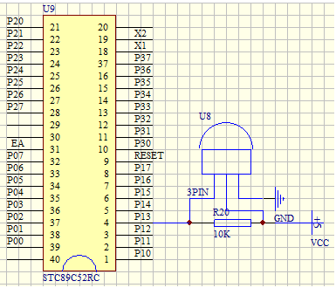
图2.10 DS18B20与单片机的连接

DS18B20温度传感器的最佳工作模式是外部电源模式，可以开发稳定的工作可靠性高、干扰防止能力强、电路简单、稳定的工作可靠性高的多点温度监视系统。虽然我们的外部电源被用来开发，但是VCC制动器最终会比寄生电源多一个。STC89C52有两个串行端口，并且可以在没有软件模拟的情况下实现。通过单线接口来访问DC18B20需要根据初始化、ROM操作指令、内存操作指令以及控制操作的协议来进行。为了传感器能够正确运转，所有的工作都在严格的时间序列上进行。

3 程序流程图设计
本温控监控系统程序主要包括主程序模块、读取温度子程序模块、温度转换指令子程序模块、计算温度与系统的报警程序模块、显示数据重置子程序以及按键区扫描程序。系统程序用C语言规范进行书写。整个程序在设计上简单，安全性高，并且扩展性良好。

3.1 温度监控系统主程序
这款温度监控系统的主程序的主要功能就是实时显示温度的数值，读出并处理温度传感器DS18B20传递过来的测量的当前温度值，频率是每秒钟就测量一次温度值。流程主要是系统进行初始化之后用户需要按下设置报警温度按钮，进行报警温度的设置。报警温度设置完毕，读取系统当前温度，进行温度计算，之后将显示的温度进行刷新，系统需要发送温度转换的命令，进行调试，将结果显示在子程序当中。最后系统将会对检测的温度进行检查，检测的温度与设置的报警温度进行比较，如果超过设置的温度值，进行LED闪烁，相反，也会进行读取温度操作。最后重复进行读取温度流程的操作。主程序的流程如图3.1所示：

初始化
SET键是否按下
读取温度子命令
读出温度值，计算温度 显示数据刷新
发温度转换开始子命令
调用显示子程序
计算系统温度是否超过报警温度
Y
Y
N
N
设置报警温度
LED灯闪烁提示

图3.1 程序主流程图

3.2 系统读取温度子程序
读取温度子程序的主要功能是在随机存取存储器RAM中不间断的读取9个字节，读取时需要进行CRC检查，错误检查时不重写温度数据，如果9字节已经读取完毕并且CRC检查校正的结果是正确的，那么移入温度暂存区中。流程图如图3.2所示。

读取温度开始

发送DS18B20复位命令

发送跳过ROM命令

发读取温度命令

读取操作，CRC校验

9字节完？
N

N
Y
CRC校验正确？
Y
移入温度暂存器

读取温度结束

Y
图3.2 读出温度子程序流程图

3.3 系统温度转换命令子程序
系统所设计的温度转换子命令的程序主要的命令就是发送系统当前开始进行温度转换，当系统采用的12位分辨率时候，温度转换所消耗的时间为0.75秒。而本程序在系统设计方面采用的是1s的程序延时方法，也就是再1s之内需要将系统温度转换的功能完成，温度转换子命令的程序图如图3.3所示：
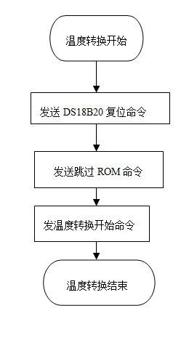
图3.3 系统温度转换子系统

3.4 开始计算温度子程序
系统的计算温度的程序就是将随机存取存储器RAM中读取到的温度值之后，计算出温度值结果的正负，之后转换为BCD码这样的运算，其中整数位和小数位都需要进行计算。系统的计算温度的子程序图如图3.4所示：

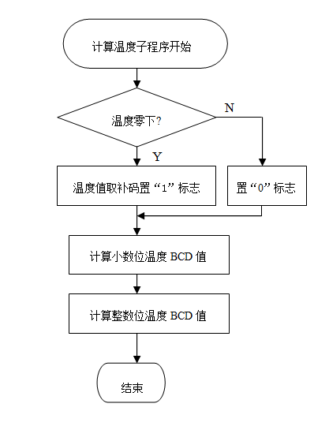
图3.4 系统计算温度流程图

3.5 系统显示温度值子程序
进行完以上步骤之后，系统将会对分离之后温度值进行刷新，此步骤主要就是LED管显示刷新之后的温度值。操作的流程为如果温度值的标志位是“1”，显示设置温度，那么最高位就显示是“一”，如果不是“1”，那么就将最高位展示为分离出的数据，也就是显示当前温度。程序的流程图如图3.5所示：

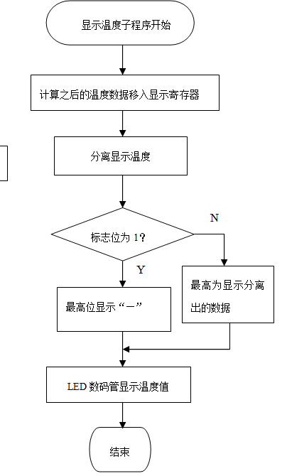

图3.5 系统显示温度子程序流程图

3.6 设置按键报警温度子程序
系统的按键使用的是扫描之后进行查询的方式，按键程序就是在调试显示子程序之后用户可以选择设置系统的报警温度或者不进行任何设置。如果用户需要设置报警提示，用户需要按下按键ADD键使系统默认报警温度加1度，或者按下DEC键使系统默认的报警温度降低一度。实际报警温度以用户设置之后的报警温度有关，之后系统进行报警判断之后显示在LED管。
如果用户不需要设置报警提示，那么系统标志位设置为“0”，之后重新测试温度，进行循环操作。

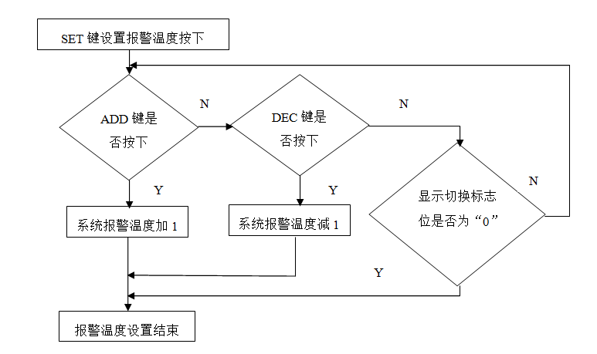
图3.6 系统按键扫描流程图

4 系统调试与运行
系统的调试主要是基于程序的。软件调试可以先编译显示程序并检查硬件的性能，然后编程并调试主程序、读出温度子程序、温度转换命令子程序、计算温度子程序、显示数据刷新子程序等。
由于温度传感器DS18B20和单片机STC89C52采用串行数据传输方式进行传输命令，所以在进行DS18B20温度传感器编程时，必须严格按照规定保证读写。否则测量结果将不被读取。该系统的程序是用C语言进行编写的，用EWAVR-KS4编译器进行调试。在对软件进行调试当中，LED数码管就可以正常显示温度值，当检测的温度发生变化时，LED数码管显示的温度值也会随之变化。并且，当温度值超过我们设置的上下限温度时，LED灯出现闪烁现象，发出报警请求。
由于本设计的温度监控系统的测量温度范围在-55至+ 125摄氏度之间，所以本温度计完全适用于一般的温度测量场景。并且由于使用的电源时低压，这个特性使得此温度监控系统可以直接手持操作，进行测量温度。

4.1 调试需要注意的问题
DS18B20温度传感器作用不仅如此，也可用于高低温报警和远程多点测控，但在实际设计中应注意以下问题：
（1） 温度传感器DS18B20工作最多的工作电流为1.5mA。如果你想要在这些总线上有很多连接点，那么你就需要考虑系统是否需要增加总线驱动程序。当系统进行温度切换的操作时，你可以使用微控制器单片机STC89C52端口导入一个MOSFET来进行给系统即时的供电。
（2）因为系统中连接到DS18B20温度传感器的总线条的长度有限，因此在系统设计DS18B20监控远程温度测量系统时，必须要充分考虑阻抗匹配的总线条的分布容量，以及阻抗所造成的误差。
（3）在温度传感器DS18B20温度测量系统的设计中，在发送温度转换指令之后，程序是需要等待DS18B20温度传感器的返回信号完成之后再进行下一步操作。当温度传感器DS18B20接触不良或切断时，此刻，当该程序读取DS18B20进行温度转换时，返回信号就没有，并且该程序会进入无限死循环之中。所以在DS18B20的硬件连接和软件设计需要特别注意。

结 论
在生活中，检测一个温度系统的好坏主要是看它获取的温度是都在一定温度的范围内变化，并且稳定性是否良好，是否出现震荡的现象，如果满足了以上要求，那么这个系统就是成功的。本设计满足了基本温度测量的要求，扩大了功能。能够实现数字温度计的设计和相对准确的温度测量。由蜂鸣器警报电路控制的警报功能也被清除并执行，温度值被正确显示在LED上，传递温度以及控制温度成功。当系统检测的温度超过用户设置的报警温度上下限之后，LED闪烁实现了报警功能。并且本系统温度测量的精确度可以达到+/ 0.5°C，设计特征显著，在55°C ~ + 125°C的范围内，测量出的温度满足规定的工作温度范围，功能基本全部实现。
该设计的数字温度监控系统是使用直接灵敏度测量方法，其具有高灵敏度、短响应时间、强抗干扰能力、宽测量范围和方便读取的优点。进入电源后，由于电压不稳定以及接触不良，可能出现数字管上显示的数字不清楚或不稳定的情况。通过使用连接滤波器电容器的方法，能够消除上述现象。这个系统使用少数集成电路和低成本。更改一下程序的话，系统会是具有控制功能的温度控制系统。因为有限的时间和有限的水平，设计还有很多缺点，编程不是很简单。

参 考 文 献
[1]肖骁,戈文祺. 电气传动系统中单片机技术的应用解析[J]. 中国标准化,2017(22):250-252.
[2]茅阳. 单片机技术在电气传动控制系统中的应用与研究[J]. 中国高新区,2018(01):24.
[3]贾飞. 单片机技术课程中项目教学法的应用案例[J]. 张家口职业技术学院学报,2017,30(03):75-77.
[4]罗东华. 互联网+背景下单片机技术课程改革与建设研究[J]. 教育现代化,2017,4(47):78-79.
[5]李建. 矿区智能勘测设备中单片机技术的应用[J]. 电子制作,2017(24):45-46.
[6]闫璞,王贵锋. 基于单片机技术的室内照明光伏优化供电控制系统设计[J]. 中国新技术新产品,2018(02):22-24.
[7]宋述林. 物联网电子产品中单片机技术的应用方式研究[J]. 现代工业经济和信息化,2017,7(22):64-65+75.
[8]邵杰. 单片机技术在阀门电动执行机构中的逐步应用和发展[J]. 科技创新与应用,2018(06):53-56.
[9]苏健. 电气传动控制系统中单片机技术的应用探讨[J]. 电子世界,2018(03):56+58.
[10]田媛. 就电工电子专业单片机技术简析如何实施项目教学[J]. 时代农机,2017,44(11):197.
[11]刘婷. 传感器设计中应用单片机技术的分析[J]. 数码设计,2017,6(09):85.
[12]梁小廷. 单片机技术的发展及应用研究[J]. 民营科技,2018(06):9.
[13]张承畅,吴孟林,张华誉,罗元,何丰. 面向学生工程能力达成的“单片机技术”实验案例设计[J]. 实验技术与管理,2018,35(05):178-182.
[14]王鹏超,王伟东,刘霞,陈伟. 基于单片机技术开发的智能遥控轮椅[J]. 价值工程,2018,37(16):134-135.
[15]吕爱华. 单片机技术在智能化电子产品中的应用分析[J]. 南方农机,2018,49(09):161.
[16]黄海燕. 基于创客教学模式的高职生态课堂建设的实践研究——以单片机技术课程为例[J]. 佳木斯职业学院学报,2018(05):1-3.
[17]刘丰年. 单片机技术在物联网电子产品中的应用分析[J]. 信息与电脑(理论版),2018(08):169-170+173.

附录 程序总图及代码实现
